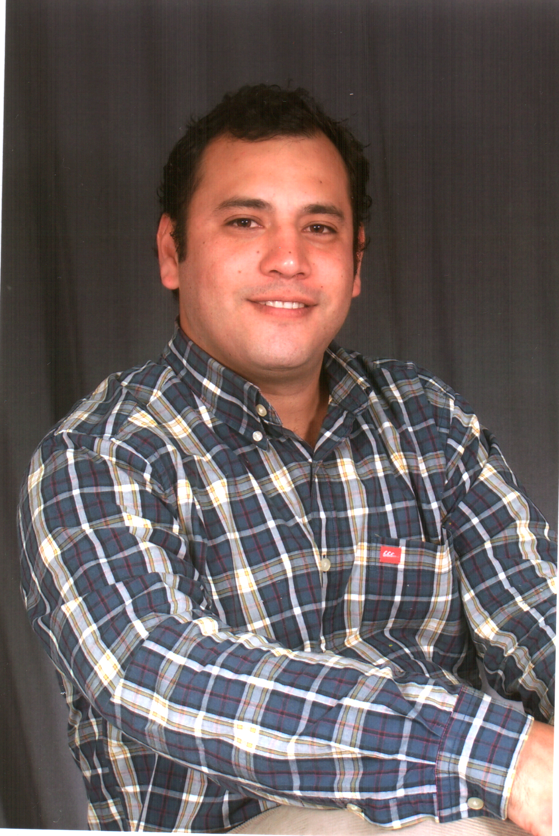



CURRICULUM VITAE

DATOS PERSONALES

NOMBRE: Joseph Jesús Izaguirre Cevallos
OCUPACIÓN: Arquitecto Titulado
LUGAR DE NACIMIENTO: Lima – Perú
EDAD: 33 años
DNI: 40329077
TELÉFONO: 998224525
COLEGIATURA: CAP. 8686
BREVETE: AB-0081320

EXPERIENCIA LABORAL
TRABAJOS REALIZADOS

4 meses de prácticas en:

COBEÑAS ARQUITECTOS
- Seguimiento de obra de vivienda unifamiliar en
Urb. Sagitario Surco
- Metrados y presupuestos
Enero 2001- Abril 2001

5 meses de prácticas:
BALTODANO ARQUITECTOS
- Seguimiento de obra de edificio de 5 pisos en la Av.
La Castellana - Surco
- Metrados y presupuestos
Agosto 2001- Diciembre 2001

2 meses de prácticas:
CORPORACIÓN SAGITARIO
- Obra paso a desnivel de la Av. Javier Prado
- Metrados y presupuestos
- Seguimiento de obra
Febrero 2002 - Abril 2002

Anteproyecto Mercado Mayorista en San Juan de Miraflores.
Cooperativa de vivienda Virgen de Chapi
- Elaboración de Anteproyecto y Metrados y presupuestos
Octubre 2002 - Noviembre 2002

Anteproyecto Remodelación Consultorio Dental
Propietaria Cirujano Dentista Anita Tuesta
- Diseño y seguimiento de obra
Diciembre 2002 - Enero 2003

BONTIEL S.A.
Área de infraestructura y mantenimiento
Elaboración de proyecto: Planta de fabricación de productos químicos
Lugar: Rinconada alta Lurin
Julio 2003 - Mayo 2004

Oficina de servicios para proyectos de las
Naciones Unidas UNOPS
- Cargo Consultor Nacional en el marco del
Programa de fortalecimiento de la SUNAT.
- Elaboración del anteproyecto para el Nuevo Complejo Fronterizo Santa
Rosa -Tacna.
- Proyecto inscrito en el SNIP
6 junio - 23 diciembre 2005

PERUTECTONICA
ARQUITECTURA, DISEñO Y CONSTRUCCION E.I.R.LTDA
-Arquitecto proyectista
-Diseño de Planos de Evacuación y emergencia.
02 julio 2006 – 25 de marzo de 2007

QUADRAT EIRL
DISEñO – CONSTRUCCION

- Arquitecto proyectista, modelado 3D y metrados.
5 Setiembre 2007 – 22 de febrero2008

INSTITUTO DE DISEñO TOULOUSE LAUTREC

- Profesor en diseño por computadora 3D
- Curso Revit Architecture 2009
17 de Marzo – 24 de junio

CARE – PERU
- Proyecto: “Desarrollo de capacidades
para la reconstrucción de viviendas en
chincha”

- Arquitecto proyectista en vivienda de
Adobe reforzado con geomalla y Quincha mejorada
3 Julio 2008 – 30 de abril 2009.

Centro de estudios y prevención de desastres PREDES
- Desarrollo de expediente técnico de un modulo de vivienda en quincha mejorada de 24 m2 en Chincha
Enero – Mayo 2009.

Oficina de servicios para proyectos de las
Naciones Unidas UNOPS
- Desarrollo del expediente técnico del proyecto “Mejoramiento y equipamiento del Puesto de vigilancia de frontera PNP Coronel Francisco Bolognesi en la región policial Tacna
- Proyecto SNIP 82129
Julio 2009 – Setiembre 2009.

CARE – PERU
- Proyecto: “Institucionalización de la construcción de viviendas rurales seguras y saludables”
- Arquitecto proyectista en vivienda de
Adobe reforzado con geomalla y Quincha mejorada
Octubre 2009 – Octubre 2011.

CARE – PERU
- Proyecto: “FOCAPREE”
- Arquitecto proyectista de módulos temporales de vivienda de emergencia.
Octubre 2011 – Junio2013.

MUNICIPALIDAD DE CHINCHA BAJA
- Elaboración de anteproyecto Malecón del balneario de Lurinchincha
- Junio 2013 hasta la fecha

CONOCIMIENTOS
HABILIDADES

- Predimensionamiento Estructural
- Facilidad para el diseño Arquitectónico
- Diseño asistido por computadora 2d y 3d
- Fotografía blanco y negro (Revelado) y digital
- Metrados y presupuestos
- Confección de Maquetas y presentación arquitectónica
- Desarrollo de infografías Arquitectónicas
- Elaboración de expedientes técnicos
-Herramientas de eficiencia energética.

ESTUDIOS
LUGAR DE ESTUDIOS

UNIVERSIDAD PARTICULAR RICARDO PALMA
Facultad de Arquitectura y Urbanismo
Titulo- Bachiller
Julio 2002

TESIS PARA OPTAR EL TITULO DE ARQUITECTO
Calificación excelente
2003-2005

UNIVERSIDAD PARTICULAR RICARDO PALMA
Facultad de Arquitectura y Urbanismo
ArchiCAD v6.5
Enero-Febrero 2001

UNIVERSIDAD PARTICULAR RICARDO PALMA
Facultad de Arquitectura y Urbanismo
Metrados y Presupuestos de obra Software: S10 v1.01
Enero-Febrero 2002

CAPECO
-Camara Peruana de la construcciòn
- Supervisión de obras.
Septiembre - noviembre 2001

CENTRO DE LA FOTOGRAFÍA
Taller de fotografía blanco y negro
Prácticas y Laboratorio
Marzo – abril 2006

FABRICA ETERNIT
Curso “Instalación de tabiques y cielos rasos con
el sistema de construcción en seco “drywall”
Mayo – 2006

SEMCO – AUTODESK AUTHORIZED TRAINING CENTER
Curso – REVIT BUILDING 9.1 Nivel Básico – Avanzado
Certificación Internacional

31Marzo – 02 junio 2007

SOCIEDAD PERUANA DE BIENES RAICES
Curso: Administración de edificios
Certificado
Setiembre-Noviembre 2012

CARGOS

Asistente y dibujante
Supervisor
Proyectista
Consultor Nacional

PRINCIPALES EVENTOS

CONFERENCIAS Y CONCURSOS

Conferencia - Arq. Enrique Ciriani

Obras y proyectos

Noviembre 99 - Anfiteatro URP

Conferencia - Arq. Hans Höllein
La Torre Interbank

25 Julio 2000 - Auditorio Telefónica

Conferencias Anuales de la construcción La vivienda en el Perú
La vivienda en el Perú, Obtenerla, Financiarla y Gestionarla
Charlas técnicas
19-20 de septiembre 2002- Hotel Los Delfines

Conferencia Casas y Casas de playa
Obras y proyectos

19, 21, 26,28y01 junio-julio

Concurso Amateur de Fotografía 2001 y 2002

Fondo de Población de las Naciones Unidas UNFPA

Concurso Philips Ilumina tus Ideas 2002
Organizado por la empresa PHILIPS
Obteniendo el TERCER LUGAR

Concurso Estacionamiento para bicicletas 2004
Organizado por Fondo Nacional de Medio Ambiente FONAM

Concurso Machhu Picchu 2004
Organizado por Arquitectum

Concurso Casa Global 2005
Organizado por Arquitectum

Primer Concurso Arkinka de vivienda 2006
Organizado por la revista ARKINKA

Concurso de Expediente Completo
Caja Municipal del Santa – chimbote
Organizado por la Secretaria Regional del
Colegio de Arquitectos (Ancash)

Conferencias “Lima. La otra. Sueños de verano”
GOETHE – INSTITUT – LIMA
4 enero- 18 enero 2008

Seminario: Gestión del Mantenimiento de edificios e Inmuebles
FOBUS educación corporativa
10 y 11 de Noviembre 2011

Colegio de Arquitectos del Peru CAP
Curso: Herramientas de eficiencia energética de edificios con software.
Enero 2013

DOMINIO DE SOFTWARE

SOFTWARE Y HERRAMIENTAS

_AutoCAD 2000 2D Y 3D
_AutoCAD 2004 2D y 3D
_ArchiCAD v6.5
_S10 v1.01
_Office XP
_Corel Draw. V12
_SKETCHUP v.5.0
_DIAlux 4.2 Nivel básico
_Google Earth
_REVIT Building 9.1

TEMAS DE INTERÉS

TÉCNICAS, DISCIPLINAS, CIENCIA

- Tecnología en la construcción
- Tecnología de los materiales
- Iluminación en proyectos de arquitectura
- Fotografía
- Marketing en la construcción
- Facility Management
- Edificaciones sismo resistentes
- Urbanismo
- Estructuras especiales
- Gestión y mantenimiento integral de la edificación con software de gestion.

